Муниципальное бюджетное дошкольное образовательное учреждение детский сад общеразвивающего вида №34 «Рябинка» г.Усть-Илимск
2013 год.

Клуб «Гармония» для родителей
Тема «Развитие художественного творчества детей через тестопластику»

Ход встречи:

Психолог Оганесян Ольга Сабировна
В свете новых подходов к обновлению содержания дошкольного образования, таких как вариативность, гуманизация, усиление личностной ориентации, главным действующим лицом образовательного процесса становится ребёнок.
Воспитательно-образовательная работа с детьми дошкольного возраста направлена на создание благоприятных условий для полноценного проживания ребёнком дошкольного детства, формирование основ базовой культуры личности, всестороннее развитие детей в соответствии с возрастными и индивидуальными особенностями.
Сегодня мы познакомим вас с вас с увлекательным занятием — лепкой из солёного теста.
В давние времена люди из муки и воды лепили хлебные лепешки и обжигали их на раскаленных камнях. Потом в Вавилоне появились печи для хлеба, и на смену лепешкам пришли сдобные караваи. Однако из теста выпекали не только хлеб. В России существовал с давних времен обычай лепить хлебные фигурки на забаву себе и детям. Поделки из теста древняя традиция, но и сегодня соленое тесто весьма популярный материал для лепки.
Почему мы предлагаем заняться тестопластикой с детьми дошкольного возраста. Учеными доказано, что развитие рук находится в тесной связи с развитием речи и мышления ребенка. Работа с тестом - это своего рода упражнения, оказывающие помощь в развитии тонких дифференцированных движений, координации, тактильных ощущений, необходимых в работе с маленькими детьми. Ведь известно, насколько велика роль рук в развитии умственной деятельности.
Наши рецепторы (тонкие окончания чувствующих нервов, расположены в мышцах) - это своего рода маленькие, чуткие исследователи, особо воспринимающие устройства, с помощью которого дети ощущают мир в себе и вокруг себя.
Значительную часть коры головного мозга занимают представительства наших рук. И это естественно - ведь сведения о мире мы получаем именно через руки, через наш рабочий орган, с помощью которого мы исследуем, творим, строим. Процесс социально-культурного роста развивается нормально только тогда, когда руки учат голову, затем поумневшая голова учит руки, а умные руки снова и уже сильнее способствуют развитию мозга”, - писал М. Горький.
Как известно развитие мелкой моторики тесно связано с развитием речи. На кончиках пальцев находятся нервные окончания, которые связаны с теми центрами головного мозга, которые влияют на речь человека. Поэтому на занятиях широко использую пальчиковые игры, гимнастику и массаж пальцев, упражнения для рук с предметами. Составлена картотека по этим разделам.
Чтобы повысить интерес детей к результатам своего труда используйте игровые мотивации. По окончанию работы предложите ребёнку обыграть свою поделку. Включаюсь в игру вместе с ним. Задайте детям наводящие вопросы, например: “Меня зовут Мишутка. Я люблю сладкий мед! А ты что любишь?” Использование диалогической речи в игре позволяет не только развивать речь у ребенка, но и облегчить общение друг с другом, способствует развитию коммуникативных и творческих способностей.
Замешивайте тесто в присутствии детей. Дайте возможность подействовать с ним: потрогать, понюхать, помять, высказать свое впечатление о тесте: твердое, белое, холодное, можно сделать ямки, скатать колбаски, оторвать кусочек и т.д.
Лепка из теста поможет развить не только мелкую моторику рук, но и решить ряд следующих задач:
- Приобщить детей к народному искусству;
- Реализовать духовные, эстетические и творческие способности;
- Развить фантазию, воображение, самостоятельное мышление;
- Воспитать художественно-эстетический вкус, трудолюбие, аккуратность;
- Помочь детям в их желании сделать свои работы общественно значимыми;
- Развить координацию и тактильные ощущения рук.
В качестве фактора, снимающего напряжение, стимулирующего деятельность ребёнка во время выполнения работы используйте музыкальное сопровождение, это создаёт особый эмоциональный фон, открывает возможности для развития художественной культуры ваших детей.
Ребёнок получит навыки, позволяющие успешно подготовить руку к письму, а также хорошо развить зрительное восприятие и произвольное внимание.
Проводится анкетирование родителей
1. Возраст, пол ребёнка
Знаете ли Вы, какие занятия посещает в детском саду Ваш ребёнок?
Да. Нет.
2. Знаете ли Вы, какие функции и навыки мелкой моторики руки необходи-мо развивать у ребёнка?
Да. Нет.
3. Готовят ли в детском саду Вашего ребёнка к овладению письмом?
Да. Нет.
4. Имеете ли Вы какую – либо информацию о том, какие игры, игрушки, пособия помогают развивать мелкие мышцы руки?
Да. Нет.
5. Нравится ли Вам предметно – развивающая среда в группе, которую посещает Ваш ребёнок?
Да. Нет.

Воспитатель изобразительной деятельности Шаповалова Алла Петровна

Одним из факторов, обеспечивающих развитие творческих способностей ребёнка-дошкольника, является художественно-творческая деятельность, в том числе – продуктивная.
Продуктивная деятельность - это «созидательная работа, направленная на получение предметно - оформленного результата в соответствии с поставленной целью». В процессе продуктивной творческой деятельности, присвоения ценностей культуры у ребёнка появляются и развиваются творческое воображение, мышление, художественные и интеллектуальные способности, коммуникативные навыки, эмпатия, эстетический вкус.
В качестве эффективного средства, стимулирующего детей к проявлению фантазии и творчества, я использую лепку из солёного теста. В процессе работы с солёным тестом развиваются сенсорные представления, воображение, пространственное мышление, ручная умелость, мелкая моторика, синхронизируется работа обеих рук. При создании продуктов творчества у детей формируется умение планировать работу по реализации замысла, предвидеть результат и достигать его, при необходимости вносить изменения в первоначальный замысел. Лепка из солёного теста (тестопластика) является «одним из самых осязаемых видов художественного творчества, в котором ребёнок видит не только продукт своего труда, но может его обследовать и видоизменить по мере необходимости. Тестопластика даёт ребёнку возможность моделировать мир и своё представление о нём в пространстве пластических образов».
Изготавливая поделки из солёного теста, ребёнок выражает впечатления от увиденного в собственном «творческом продукте», полноценно и содержательно общается со сверстниками и взрослыми, постигает собственные возможности. Маленькие творцы способны самостоятельно замыслить сюжет, определить его композиционное решение, выбрать и согласовать наиболее выразительные для данного изображения цвет, форму, движения персонажа.

Рецепт солёного теста для простых моделей.
200 гр. = ( 1 СТАКАН ) = муки
200 гр. = (0,5 Стакана) = соли
125 мл. воды.
* Обратите внимание соль тяжелее муки, поэтому по весу они одинаковы, а по объёмы соль занимает примерно в два раза меньше.
Для тонких рельефных фигурок добавить на выбор:
- 15-20 г (столовую ложку) клея ПВА или
- крахмала (столовую ложку)
- клей для обоев (предварительно его размешать с небольшим кол-вом воды)
Крепкое тесто для крупных изделий:
200 гр. муки
400 гр. соли
125 мл воды

Тесто для тонких работ:
300 гр. муки
200 гр. соли
4 ст.л. глицерина (можно приобрести в аптеке)
2 ст.л. клея для простых обоев + 125-150 мл воды предварительно смешать .

Для замеса лучше использовать миксер – это упростит задачу, да и тесто получится качественнее.
При подкрашивании надо учитывать, что после высыхания цвет станет менее насыщенным, но если вы покроете поделку лаком - снова станет ярче.
Солёное тесто можно заготовить впрок, хранить в холодильнике несколько дней. Тесто можно сделать цветным, добавляя краски в воду при замешивании или раскрасить уже готовое высохшее изделие. После обжига или сушки такие изделия затвердевают и могут долго храниться. С ними можно играть, украсить свой дом или подарить сувениры своим родным и близким людям. Тестопластика является одним из видов народно-прикладного искусства.
Сегодня вы научитесь придумывать и создавать всей семьёй игрушки и картины своими руками. Работая с тестом, вы очень скоро заметите, что пальчики вашего ребёнка стали более ловкими, а движения — более точными. Сначала попробуйте вылепить фигурки по образцам, предложенным в буклетах.
Пригласите друзей и ребёнка, вместе лепить намного интереснее и веселее.
В первую очередь нужно обсудить с ребёнком общий замысел, подготовить основу для будущей композиции, можно набросать эскиз на листе бумаги, чтобы представить свой замысел во всех деталях и ничего не упустить во время работы. Сверяясь с эскизом, договоритесь с ребёнком о размерах фигурок (чтобы человек не оказался выше деревьев и т.д.) и можно начинать лепить. Каждый из членов семь слепит свою забавную фигурку животного или человека, своё причудливое растение. При этом все будут учиться друг у друга. Чем разнообразнее техника, тем более интересной, необычной будет ваша композиция или сказочный персонаж.
Что слепить, какие техники использовать вам помогут книги, представленные на выставке и слайдах.
Объединив несколько игрушек на одной картинке, вы получите сюжетную картинку. Придумайте вместе с ребёнком название картине. А затем подарите друзьям или украсьте детскую комнату вашего ребёнка.
Дети младшего дошкольного возраста:

Все игрушки лепят из отдельных деталей: шариков, лепёшек, толстых и тонких колбасок, пластинок. Делают их разной величины и соединяют между собой.
Шарик
Берём кусочек солёного теста, придаём ему пальцами форму шара. Затем кладём его между ладонями и катаем круговыми движениями, пока не получится круглый шарик
Колбаска
Придаём кусочку теста вытянутую форму и катаем его между ладонями вперёд-назад. Чем дольше раскатывать, тем тоньше получится колбаска.
Пластинка
Сплющиваем толстую колбаску — получится замечательная заготовка, например, для туловища человечка.
Лепёшка
Это не менее важный элемент. Шарик расплющиваем пальцами — получается лепёшка. Иногда удобно расплющивать шарик прямо на том месте, где лепёшка будет находиться.
Дети старшего дошкольного возраста
Предлагала детям отпечатать на поверхности теста предметы с фактурой - пуговицы, колпачки от фломастеров, пробки, болтики, стеки и другие предметы. Сначала вместе с ребёнком лепите и украшайте плоские фигурки- декоративные пластины разной геометрической формы, затем игрушки. Для раскатывания используйте скалочки, а для вырезания - формочки для печенья, крышки от бутылок. Затем начинаем лепить объемные формы.
Для воспитания у дошкольников значимости и полезности их труда используйте продукт детского творчества в качестве подарков для родственников и младших воспитанников, сувениров к праздникам, атрибутов к играм.

Фантазируйте и лепите свои забавные игрушки всей семьёй! Удачи вам!
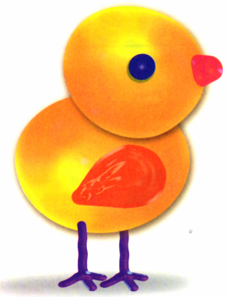  «ЦЫПЛЁНОК» | Лепим из теста два шарика  — один побольше, другой поменьше.  Соединяем шарики.  Из маленького кусочка теста вылепим клювик.  Лапки можно сделать из проволоки.
«УЛИТКА»  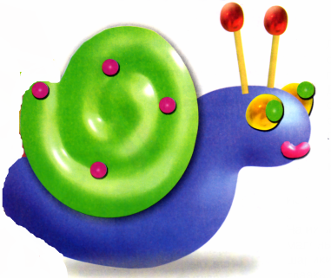 | Лепим две колбаски одну длинную, другую покороче. Длинную колбаску сворачиваем спиралькой и прикрепляем к середине второй колбаски.  Из спичек делаем рожки, отломив серные головки. На их место прикрепляем маленькие шарики из теста. Дополняем улитку глазками-бусинками.
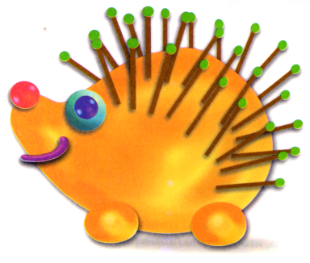  «ЁЖИК» | Шарик сплющиваем с двух сторон — получается овал. Лепим четыре небольших шарика для ножек. Из пуговиц делаем глазки, на кончик носа прикрепляем маленький шарик. Для колючек можно использовать зубочистки с шариками из пластилина сверху.
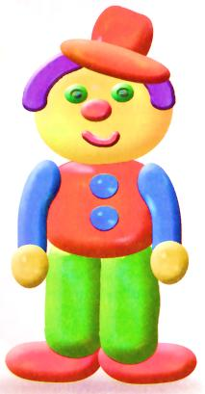  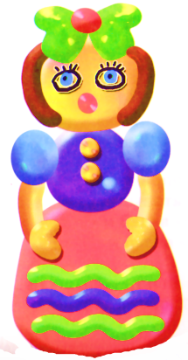  «ВЕСЁЛЫЕ ЧЕЛОВЕЧКИ»  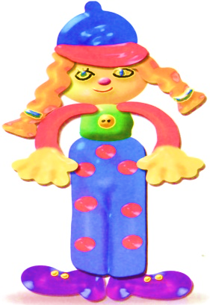 | Вам понадобится заготовить из теста:  - одну короткую толстую колбаску, приплюснутую с двух сторон,  - один шарик  - четыре тонкие колбаски  - немного теста для отделки  Соедините короткую толстую колбас-ку и шарик — это туловище и голова. Присоедините тонкие колбаски — руки и ноги. Вылепите ботинки и шляпу. Из маленьких шариков сделайте нос и глаза, а из маленьких колбасок — ротик и волосы. Ножом можно сделать несколько разрезов на ручках — получатся пальцы.

Литература:

- Сенсомоторное развитие дошкольников на занятиях по изобразительному искусству”. (Здоровьесберегающая педагогика).
- “Лепим из соленого теста”. Данкевич Е.
- “Воспитание ребенка дошкольника. (Прорграмма “Росинка”) Куцакова Л.В., Мерзлякова С.И.
- “Путешествие в мир искусств” Кожохина С.К.

